МИНИСТЕРСТВО ОБРАЗОВАНИЯ И НАУКИ РОССИЙСКОЙ ФЕДЕРАЦИИ

Федеральное государственное автономное образовательное учреждение
высшего образования
«Самарский национальный исследовательский университет
имени академика С.П. Королёва»

УТВЕРЖДАЮ
Ректор Самарского университета

д.т.н., профессор Шахматов Е.В.
«____» _____________ 2017 г.
М.П.

ОТЧЁТ
об участии курсантов поисково-исторического клуба СВПО «Сокол СГАУ»
в Межрегиональном автопробеге «Эх, путь-дорожка!»,
посвященном 72-й годовщине Победы советского народа
в Великой Отечественной войне
17 мая 2017 года по маршруту:
Самара – Смышляевка – Алексеевка – Усть-Кинельский – Сергиевск – Самара

Начальник УВР  ______________М.Г. Резниченко ____ ___________ |  | Руководитель СВПО «Сокол СГАУ»  _______________В.Т. Одобеску ____ ___________  Руководитель поисково-исторического клуба  _______________ Е.А. Ривкинд
Самара 2017

Курсанты поисково-исторического клуба СВПО «Сокол СГАУ», 17 мая 2017 года с 8.00 до 22.00 под руководством председателя Регионального совета Самарского Регионального отделения Общероссийского общественного движения по увековечению памяти погибших при защите Отечества «Поисковое движение России» приняли активное участие в гражданско-патриотической акции – Межрегиональном автопробеге «Эх, путь-дорожка!», посвященном 72-й годовщине Победы советского народа в Великой Отечественной войне по маршруту: Самара – Смышляевка – Алексеевка – Усть-Кинельский – Сергиевск – Самара.
Состав поисково-исторического клуба:
- Родионов Алексей Михайлович, уч. гр. 2504
- Воробьев Евгений Сергеевич, уч. гр. 2409
- Белов Николай Алексеевич, уч. гр. 2504
- Тюкаев Владимир Алексеевич, уч. гр. 2504
- Закалюжный Сергей Артемович, уч. гр. 2401
- Левин Антон Андреевич, уч. гр. 2409
- Могиленских Евгений Михайлович, уч. гр. 2505
- Шубанев Никита Сергеевич, уч. гр. 2312
- Колчин Илья Владимирович, уч. гр. 2309
- Миронов Александр Владимирович, уч. гр. 2312
- Заика Антон Вячеславович, уч. гр. 2303
- Жуков Егор Александрович, уч. гр. 2309

Руководитель поисково-исторического куба – начальник цикла военной кафедры Самарского университета подполковник запаса Ривкинд Евгений Александрович.

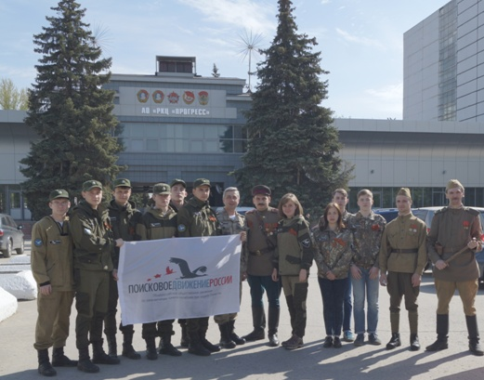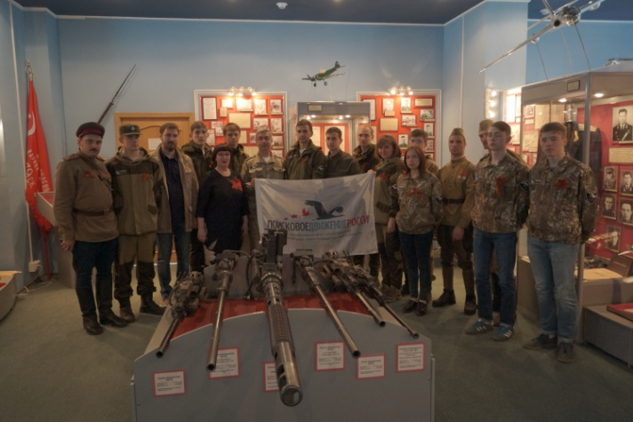

В гражданско-патриотической акции – Межрегиональном автопробеге «Эх, путь-дорожка!», посвященном 72-й годовщине Победы советского народа в Великой Отечественной войне приняли участие более 50-ти молодых поисковиков области из поисковых отрядов «ОбелискЪ», «В списках не значился», «Поиск», «Подвиг», а также представители молодежных патриотических областных организаций, воспитанники военно-патриотических клубов Самарской области.

Автопробег по городам и селам Самарской области представителями поисковых отрядов «Сокол» и «В списках не значился» начался с посещения уникального музея АО «РКЦ «Прогресс». Это предприятие (тогда Авиационный завод №1) было эвакуировано из Москвы в запасную столицу – г. Куйбышев в 1941 году. Завод поставлял на фронт легендарный "летающий танк" штурмовик Ил-2. Сейчас предприятие ориентировано на космическую промышленность и выпускает ракеты-носители «Союз».

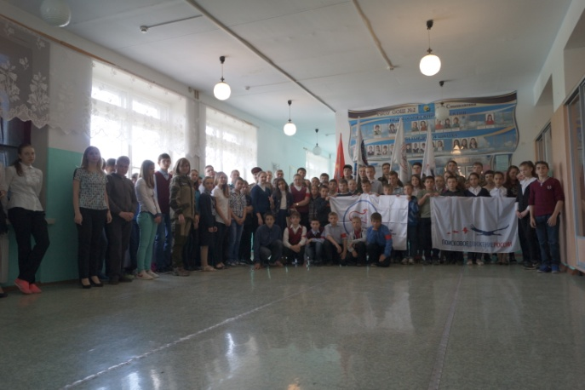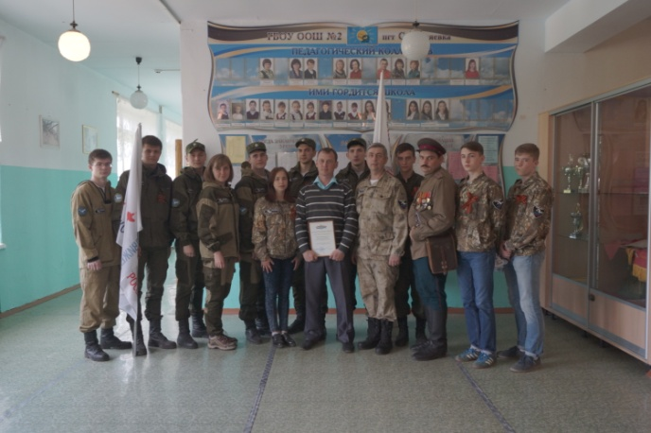

Следующим пунктом автопробега стал пос. Смышляевка: ГБОУ ООШ № 2, в которой состоялось открытие музейной экспозиции, посвященной Великой Отечественной войне. Благодаря усилиям директора школы – командира поискового отряда «ОбелискЪ» Ларина А.М. – в новую экспозицию вошли артефакты, найденные участниками разведывательно-поисковой экспедиции, проходившей в Городищенском районе Волгоградской области близ населенного пункта Кузьмичи в апреле-мае 2017 года. В ходе открытия экспозиции выступили учащиеся ГБОУ ООШ №2 – участники поисковой экспедиции. Они поделились самыми яркими своими впечатлениями об увлекательных и насыщенных днях, проведенных под руководством своего командира, в поиске пропавших без вести бойцов Красной Армии.

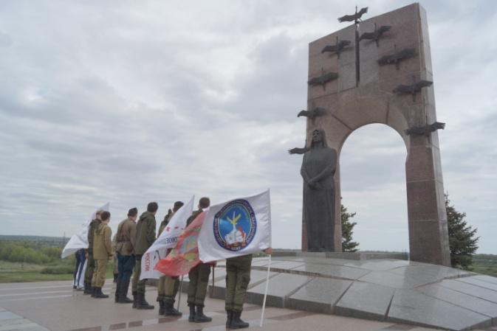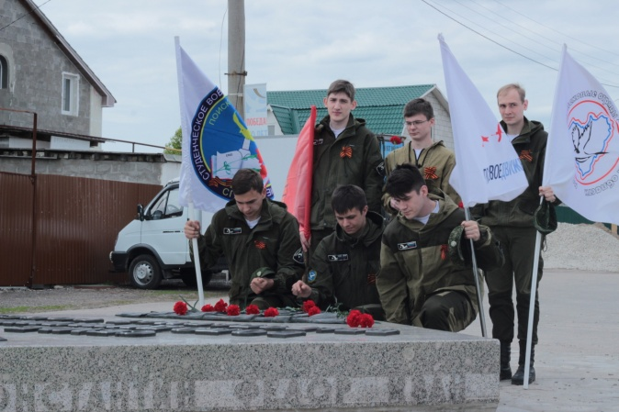

Далее участники автопробега посетили мемориальный комплекс семье Володичкиных, установленный в 1995 году в поселке Алексеевка Кинельского района Самарской области. Величественный памятник матери и девяти ее сыновьям, которые героически сражались и погибли на фронтах Великой Отечественной войны, представляет собой стелу из розового и серого гранита 11,5м высотой, 9 журавлей из бронзы клином уходят в небо. В иконообразном воздушном пространстве бронзовая скульптура матери Прасковьи Еремеевны Володичкиной провожает в небо своих девятерых сыновей-журавлей. Поисковики Самарской области почтили память всех погибших солдат и их матерей, не дождавшихся своих сыновей с фронта, минутой молчания и возложили цветы к памятнику.

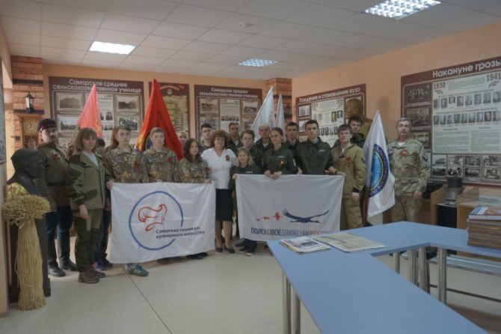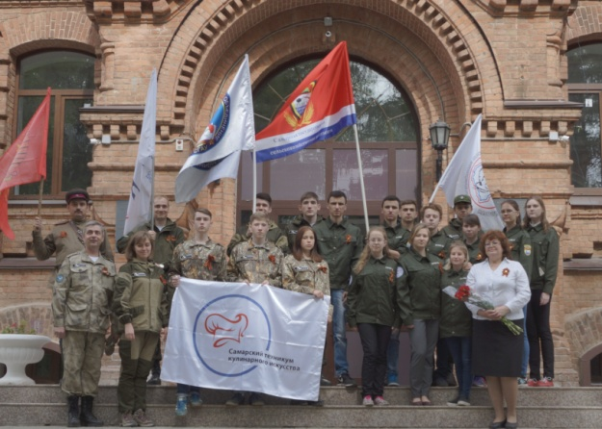

Следующим пунктом маршрута автопробега стал пос. Усть-Кинельский: музей Самарской государственной сельскохозяйственной академии (СГСХА) – заведующая которым (Гомонова Л.Н.) возглавляет старейший поисковый отряд Самарской области «Поиск», занимающийся увековечением памяти погибших при защите Отечества почти 30 лет. Молодое поколение поисковиков СГСХА подготовило для участников автопробега яркое творческое тематическое выступление. Командир поискового отряда «Поиск» – Любовь Николаевна Гомонова – провела познавательную экскурсию по музею, рассказав историю ВУЗа и боевого пути 356 стрелковой дивизии, сформированной осенью 1941 г. в поселке Усть-Кинельский. По окончании экскурсии, все поисковики посетили обелиск, воздвигнутый в честь 40-летия Победы в Великой Отечественной войне, почтили минутой молчания память о жителях поселка, не вернувшихся с фронта, и возложили цветы.

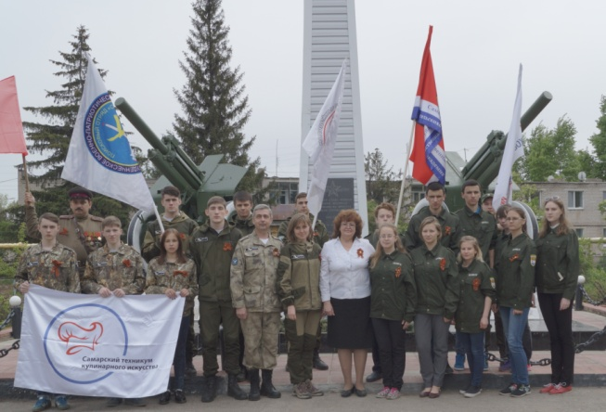

Конечной точкой автопробега 17 мая стало посещение села Сергиевск Сергиевского района Самарской области. Командир поискового отряда «Подвиг» Шипилов А.Г. со своими воспитанниками встретил и возглавил колонну автомобилей поисковиков области. Затем все возложили цветы и почтили память погибших сельчан минутой молчания у монумента «Скорбящая мать». Далее участники автопробега посетили обновленный парк военной техники в селе Сергиевск, приняли участие в открытии нового помещения и экспозиции музея местного поискового отряда «Подвиг». В уютной обстановке обновленного музея командирами поисковых отрядов области были подведены предварительные итоги весенних поисковых экспедиций, итоги архивно-розыскной работы, обсуждены планы по проектной и музейной работе с молодежью области, а также по подготовке к участию в летних полевых поисковых экспедициях на территориях Волгоградской, Смоленской, Калужской, Тверской и Ленинградской областях.

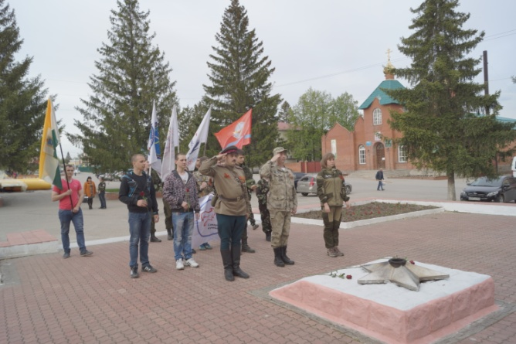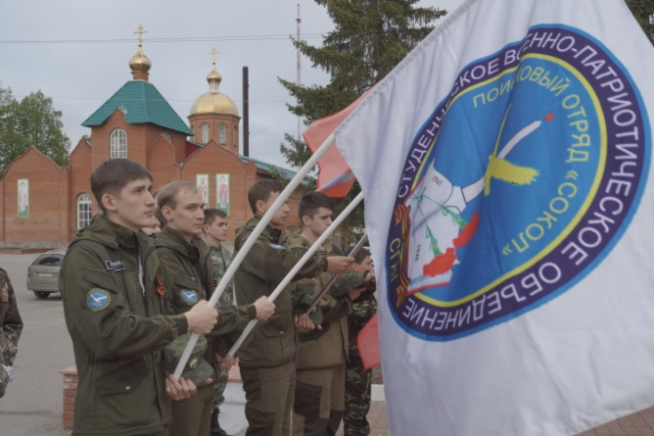

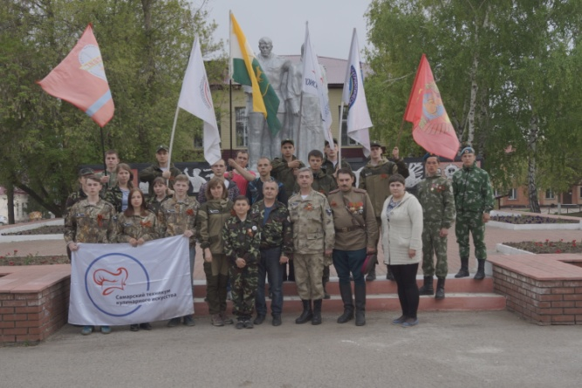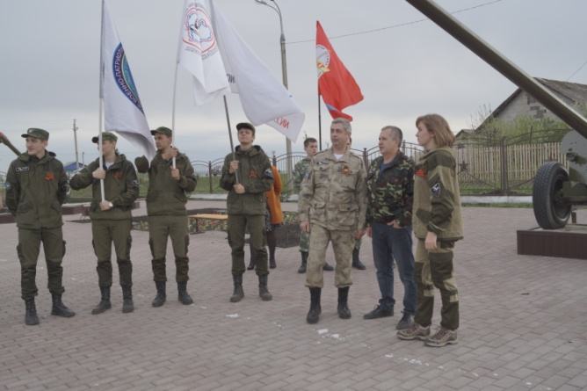

14 часов увлекательного, познавательного патриотического туристического маршрута по наиболее активным поисковым центрам Самарской области завершились поздно вечером в столице региона – городе трудовой и боевой славы. Более пятидесяти молодых поисковиков области смогли рассказать о своих достижениях, поделиться опытом, подружиться и почувствовать себя едиными, сильными, востребованными и нужными в своем стремлении продолжить работу по увековечению памяти погибших в Великой Отечественной войне.

